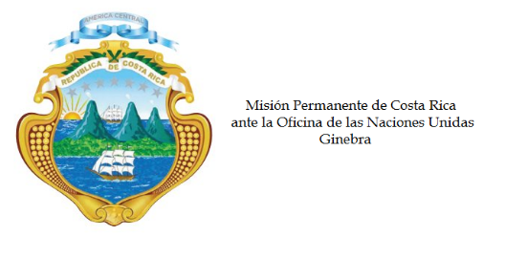
___________________________________________________________________________________
Consejo de Derechos Humanos
35ª Sesión del Grupo de Trabajo sobre el Examen Periódico Universal

Intervención
Turquía

Ginebra, 28 de enero de 2020
Declaración de Costa Rica
___________________________________________________________________________________

Gracias Señora Presidente,

Costa Rica saluda a la delegación de Turquía. Acogemos con satisfacción las diversas acciones emprendidas para mejorar el acceso a la educación, pero las autoridades deben trabajar aún más para disminuir la alta tasa de deserción escolar de las niñas, particularmente en las zonas rurales y las comunidades de refugiados.

Mi delegación recomienda:

1. Garantizar la independencia e imparcialidad del poder judicial en la ley y en la práctica.
2. Asegurar la existencia de espacios para ejercer los derechos a la libertad de reunión pacífica, expresión y asociación.
3. Crear mecanismos seguros y eficientes para que las mujeres, particularmente las refugiadas, denuncien los casos de violencia de género, incluida la violencia sexual; así como lanzar campañas para incentivarlas a hacerlo.

Muchas gracias.

125 palabras

